Telefon: 05572-25072-0
Fax: 05572-25072-20
Mail: vorarlberg@younion.at
DVR Nr. 380429863
Freizeit- und Kulturverein
der younion-Vorarlberg
Poststraße 2/3
6850 Dornbirn
29. April 2021
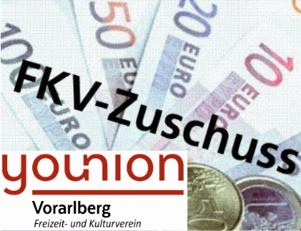
ABRECHNUNGSFORMULAR
VORSORGE-Jahres-Reisestornoversicherung
des Freizeit- und Kulturvereines der younion_Vorarlberg
(Einreichung über die Ortsgruppe)

Ich habe nachstehende Leistungen des Freizeit- Kulturvereines in Anspruch genommen und ersuche um Überweisung des Kostenbeitrages für:

Jahresreiseschutz: Einzelschutz € 39,-- ^{*)} Familienschutz € 78,--*
Reiseschutz vom: bis:
*) zutreffendes bitte ankreuzen

Name des Mitglieds / Mitgliedsnummer: | /
Straße:
PLZ / Ort | /
Beschäftigt bei:
Telefon privat / dienstlich: | /
E-Mail / Faxnummer: | /

Ich ersuche um Überweisung des Betrages auf mein Konto bei der:
Bankbezeichnung: | BIC: | IBAN:

Datum:
Unterschrift des Mitglieds
Bestätigung der Ortsgruppe:
Ortsgruppe Unterschrift / für die Ortsgruppe:
Beilagen:
Kopie des Zahlungsbelegs = Versicherungspolizze
Hinweise

Förderung von Freizeit- und Hobbykurse
Seit 2014 werden jährlich und je FKV-Mitglied insgesamt 2 Freizeit- oder Hobbykurse gefördert. Voraussetzung für eine Förderung ist, dass für den Kurs ein Kostenbeitrag entrichtet und eine Teilnahmebestätigung vorgelegt wird aus der die Kursdauer
entnommen werden kann.
Die Förderung beträgt je volle Stunde € 2,-- maximal jedoch € 36,-- pro Kurs.
Höhe der Förderung:
2 x pro Jahr = Förderung je € 36,- / max. € 72,-- p.a.

Mitglieder-Fitness
Es werden jährlich und je FKV-Mitglied nachstehende Förderungen
für den Besuch von Fitness-Studios gewährt:
bei einem Halbjahresvertrag (maximal 2 x pro Jahr) - Höhe der Förderung maximal
2 x pro Jahr = Förderung je € 35,- / max. € 70,-- p.a.
(die Kosten pro Halbjahr müssen mindestens € 100,-- betragen und die Vertragsdauer mindestens 20 Stunden im Halbjahr umfassen)
bei einem Jahresvertrag (1 x pro Jahr) - Höhe der Förderung maximal
1 x pro Jahr = Förderung max. € 70,-- p.a.
(Kosten mindestens € 200,-- / und 2x20 Stunden)

Unsere Vereinsstatuten finden sie unter nachstehendem Link:
http://www.younion-vbg.at/fkv/docs/Statuten-Freizeit-Kulturverein.pdf

